百胜镇新河流域榨菜废水集中处理项目二期

扩建工程环境影响评价公众参与说明

重庆市涪陵区拓源污水治理有限公司
二〇二〇年六月

概述
根据《中华人民共和国环境影响评价法》、《建设项目环境影响评价分类管理名录》（国家环境保护部令第44号）、《环境影响评价公众参与暂行办法》的相关规定，“百胜镇新河流域榨菜废水集中处理项目二期扩建工程”应编制环境影响报告书，并开展建设项目环境影响评价公众参与工作。
我公司于2020年3月委托中煤科工集团重庆设计研究院有限公司（现为“中煤科工重庆设计研究院（集团）有限公司”）负责本项目环境影响报告书的编制，在项目环境影响报告书编制过程中，我公司严格按照《中华人民共和国环境影响评价法》和《环境影响评价公众参与暂行办法》（生态环境部令第4号）的有关规定，在确定了承担环境影响评价工作的环境影响评价机构后7日内，通过网络平台对项目建设信息、环境保护情况等内容进行了公示。2020年5月，环评单位完成了本项目环境影响报告书征求意见稿的编制，经我单位审阅后，无涉密内容，于2020年5月29日，根据《环境影响评价公众参与暂行办法》（生态环境部令第4号）的相关要求，通过网络平台进行了全文公示，在项目所在的紫竹村村委会宣传栏等处张贴了本工程环境影响评价的相关信息，并同时在《重庆晚报》刊登了环评公示信息。项目在意见征求期间内，建设单位及环评单位均未收到任何公众提出的意见。

首次环境影响评价信息公开情况

公开内容及日期
我公司于2020年3月21日确定了承担环境影响评价工作的环境影响评价机构，在确定环境影响评价机构的7日内，于2020年3月27日至2020年4月9日，在在涪风论坛网（http://bbs.fuling.com/）进行了首次公示，信息公示内容主要包括：
“建设项目名称：百胜镇新河流域榨菜废水集中处理项目二期扩建工程
建设单位：重庆市涪陵区拓源污水治理有限公司
项目概况：扩建规模为日处理榨菜生产废水2150m³。
（二）采取的主要环保措施及影响
项目主要污染物包括废气、废水、固废、噪声等，可能对外环境带来一定影响。针对以上情况，我公司将按照环保相关要求，对项目废气、废水、固废、噪声等按照相关要求采取相应的环保措施，同时通过严格的管理，避免项目排污对外环境造成不利影响。
（三）环境影响评价工作程序和主要工作内容
办理委托手续——建设单位和评价单位办理环评委托手续
前期工作——落实评价人员、调研、资料、踏勘现场
签订环评合同——建设单位与评价单位签订评价合同
开展评价工作——环境现状监测、工程、分析、模式计算
编制报告书——提出环保对策与建议给出结论
专家评审——主持专家会对报告进行评审
报告书报批——根据评审意见、报告书修改补充后，由建设单位上报环保管理部门
（四）本次公告目的
（1）初步征求公众意见，将合理意见纳入环境影响评价初稿中。
（2）给公众获得工程建设及环评初稿等相关资料的途径，以便公众提出更好的环境保护意见与建议。
（五）资料获取方式及公众提出意见反馈方式
公众可通过公示中公开的联系电话或邮箱，发表对本项目建设及环评工作的建议和看法，也可在http://www.mee.gov.cn/xxgk2018/xxgk/ xxgk01/201810/t20181024_665329.html下载“建设项目环境影响评价公众意见表”，将纸质版意见反馈至公示中公开的收件地址。环境影响评价单位将在本项目环境影响报告书中真实记录公众的意见和建议，并将公众的宝贵意见、建议向项目的建设单位和有关部门反映。
(六) 工程建设单位及联系人
建设单位：重庆市涪陵区拓源污水治理有限公司
联系人：陶老师 联系电话：18983313571

环评单位：中煤科工集团重庆设计研究院有限公司
联系人：曹 工 联系电话：023-68725205
邮箱：460288423@qq.com”
公示时间及内容均满足《环境影响评价公众参与办法》中第八条的相关要求。

公开方式

第一次环评信息公示采用网络平台公告的形式进行，网址http://bbs.fuling.com/，收集公众意见的时间为2020年3月27日至2020年4月9日。公示照片如下：

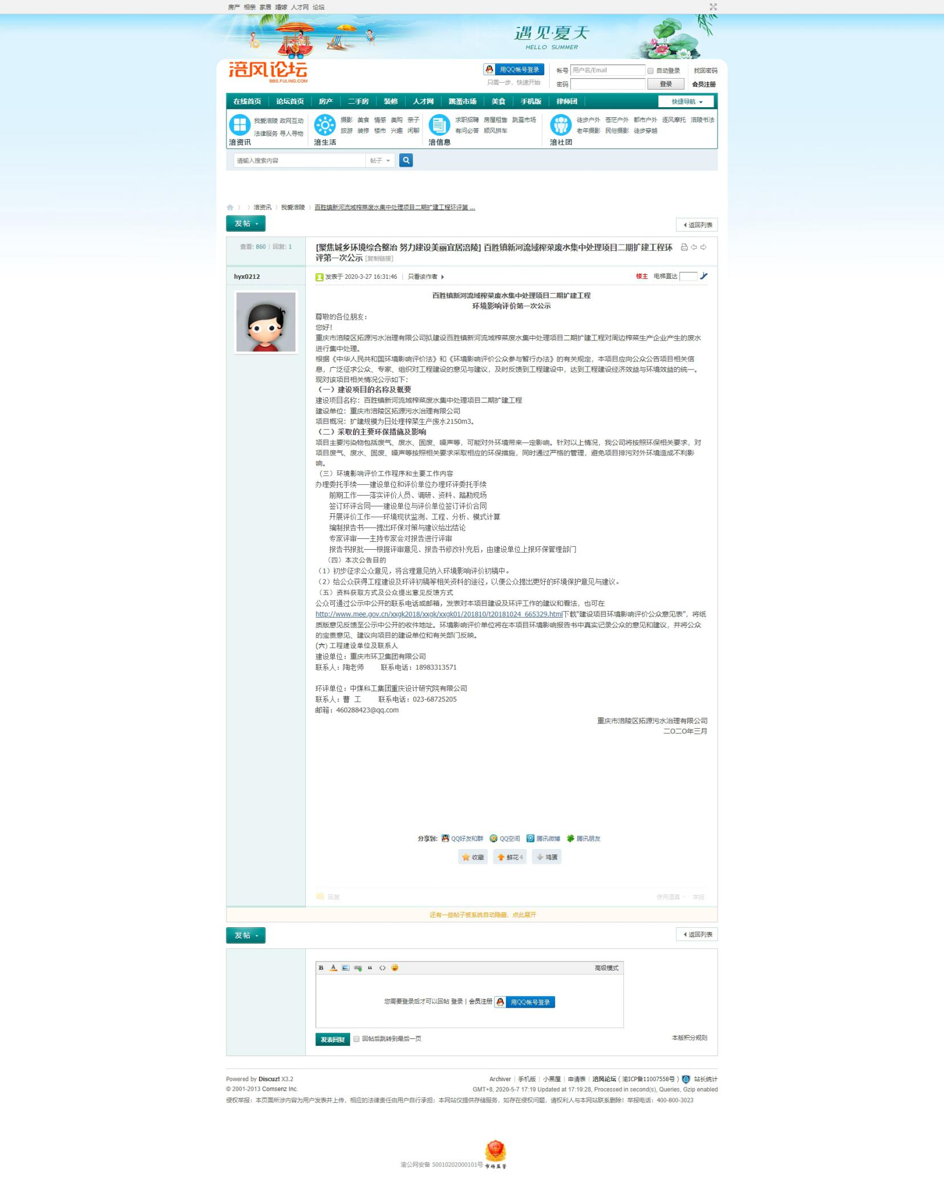
图2.1-1 公众参与第一次现场公示照片

公众意见情况
项目在首次信息公示期间，建设单位及环评单位均未收到公众反馈意见。

征求意见稿公示情况

公示内容及时限
根据《中华人民共和国环境影响评价法》及《环境影响评价公众参与办法》（生态环境部令第4号）：“第九条 建设单位应当在确定环境影响报告书编制单位后7个工作日内，通过其网站…公开下列信息：（一）建设项目名称、选址选线、建设内容等基本情况，改建、扩建、迁建项目应当说明现有工程及其环境保护情况…”、“第十条 建设项目环境影响报告书征求意见稿形成后，建设单位应当公开下列信息，征求与该建设项目环境影响有关的意见”。
我公司根据以上规定，2020年5月，环评单位编制完成了《百胜镇新河流域榨菜废水集中处理项目二期扩建工程环境影响报告书（征求意见稿）》，经我公司审阅后，于2020年5月29日在在重庆市涪陵城市建设投资集团有限公司官方网站（http://www.cqflct.com/page91.html?article_ id=88）发布了《百胜镇新河流域榨菜废水集中处理项目二期扩建工程环境影响评价征求意见稿公示》，包含《百胜镇新河流域榨菜废水集中处理项目二期扩建工程环境影响报告书（征求意见稿）》全文，及《建设项目环境影响评价公众意见表》，公众意见反馈采纳时限：2020年5月29日～2020年6月12日。
该征求意见稿已基本明确项目各项污染物治理措施及影响分析，对项目给出了可行性结论，公示时间及内容均满足《环境影响评价公众参与办法》（生态环境部令第4号）中第十条的要求。

公示方式

网络
建设单位于2020年5月29日在（http://www.cqflct.com/ page91.html?article_id=88）进行了征求意见稿内容公示，公示网页截图如图3.2-1和图3.2-2。
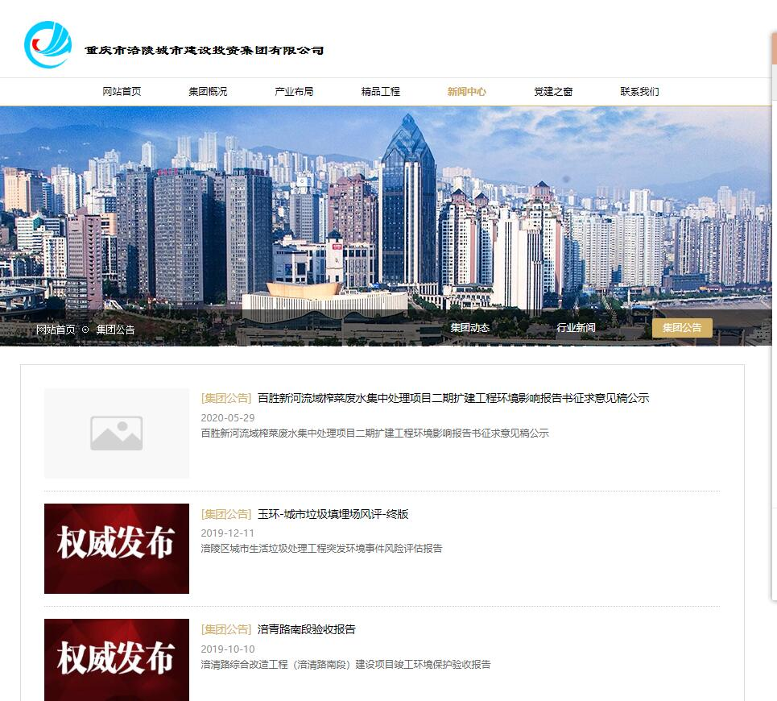图3.2-1 征求意见稿网上公示截图（1）
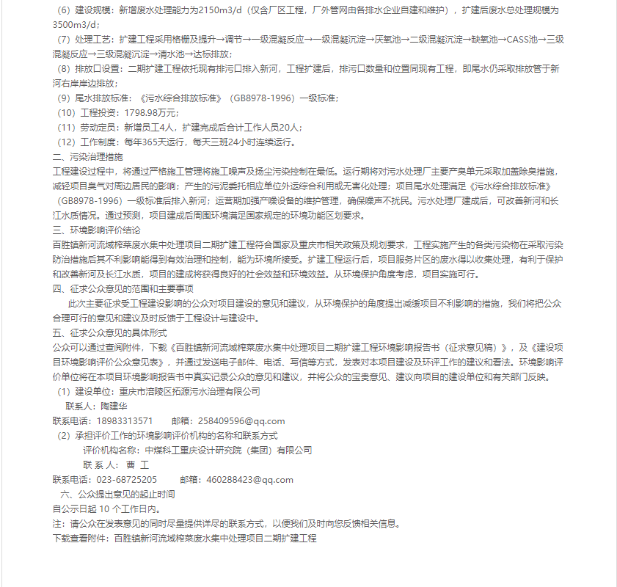
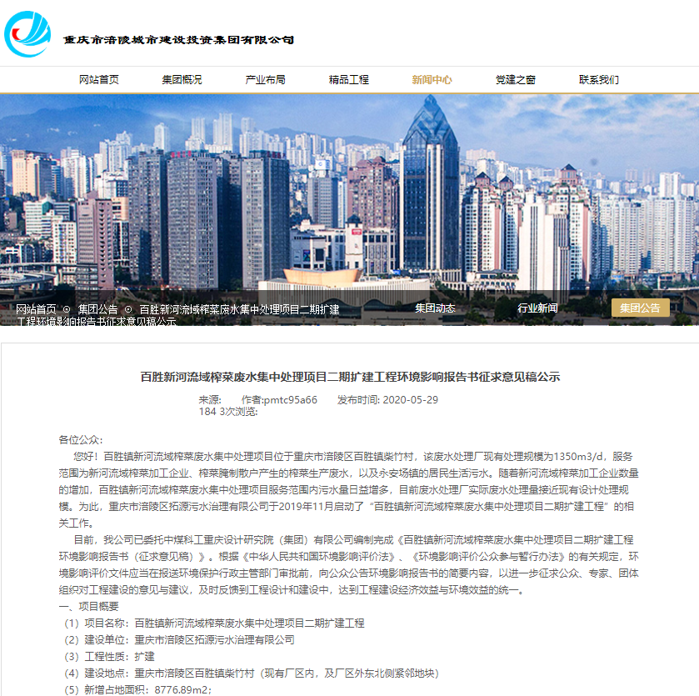

图3.2-2 征求意见稿网上公示截图（2）

报纸
建设单位分别于2020年6月1日和2020年6月8日在“重庆晚报”刊登了环评公示信息，公开了《百胜镇新河流域榨菜废水集中处理项目二期扩建工程环境影响报告书（征求意见稿）》，及《建设项目环境影响评价公众意见表》的获取方式。2020年6月1日和2020年6月8日为重庆市主流报刊媒体，是公众最易接触的报纸之一。报刊版面如图3.2-3和图3.2-4。
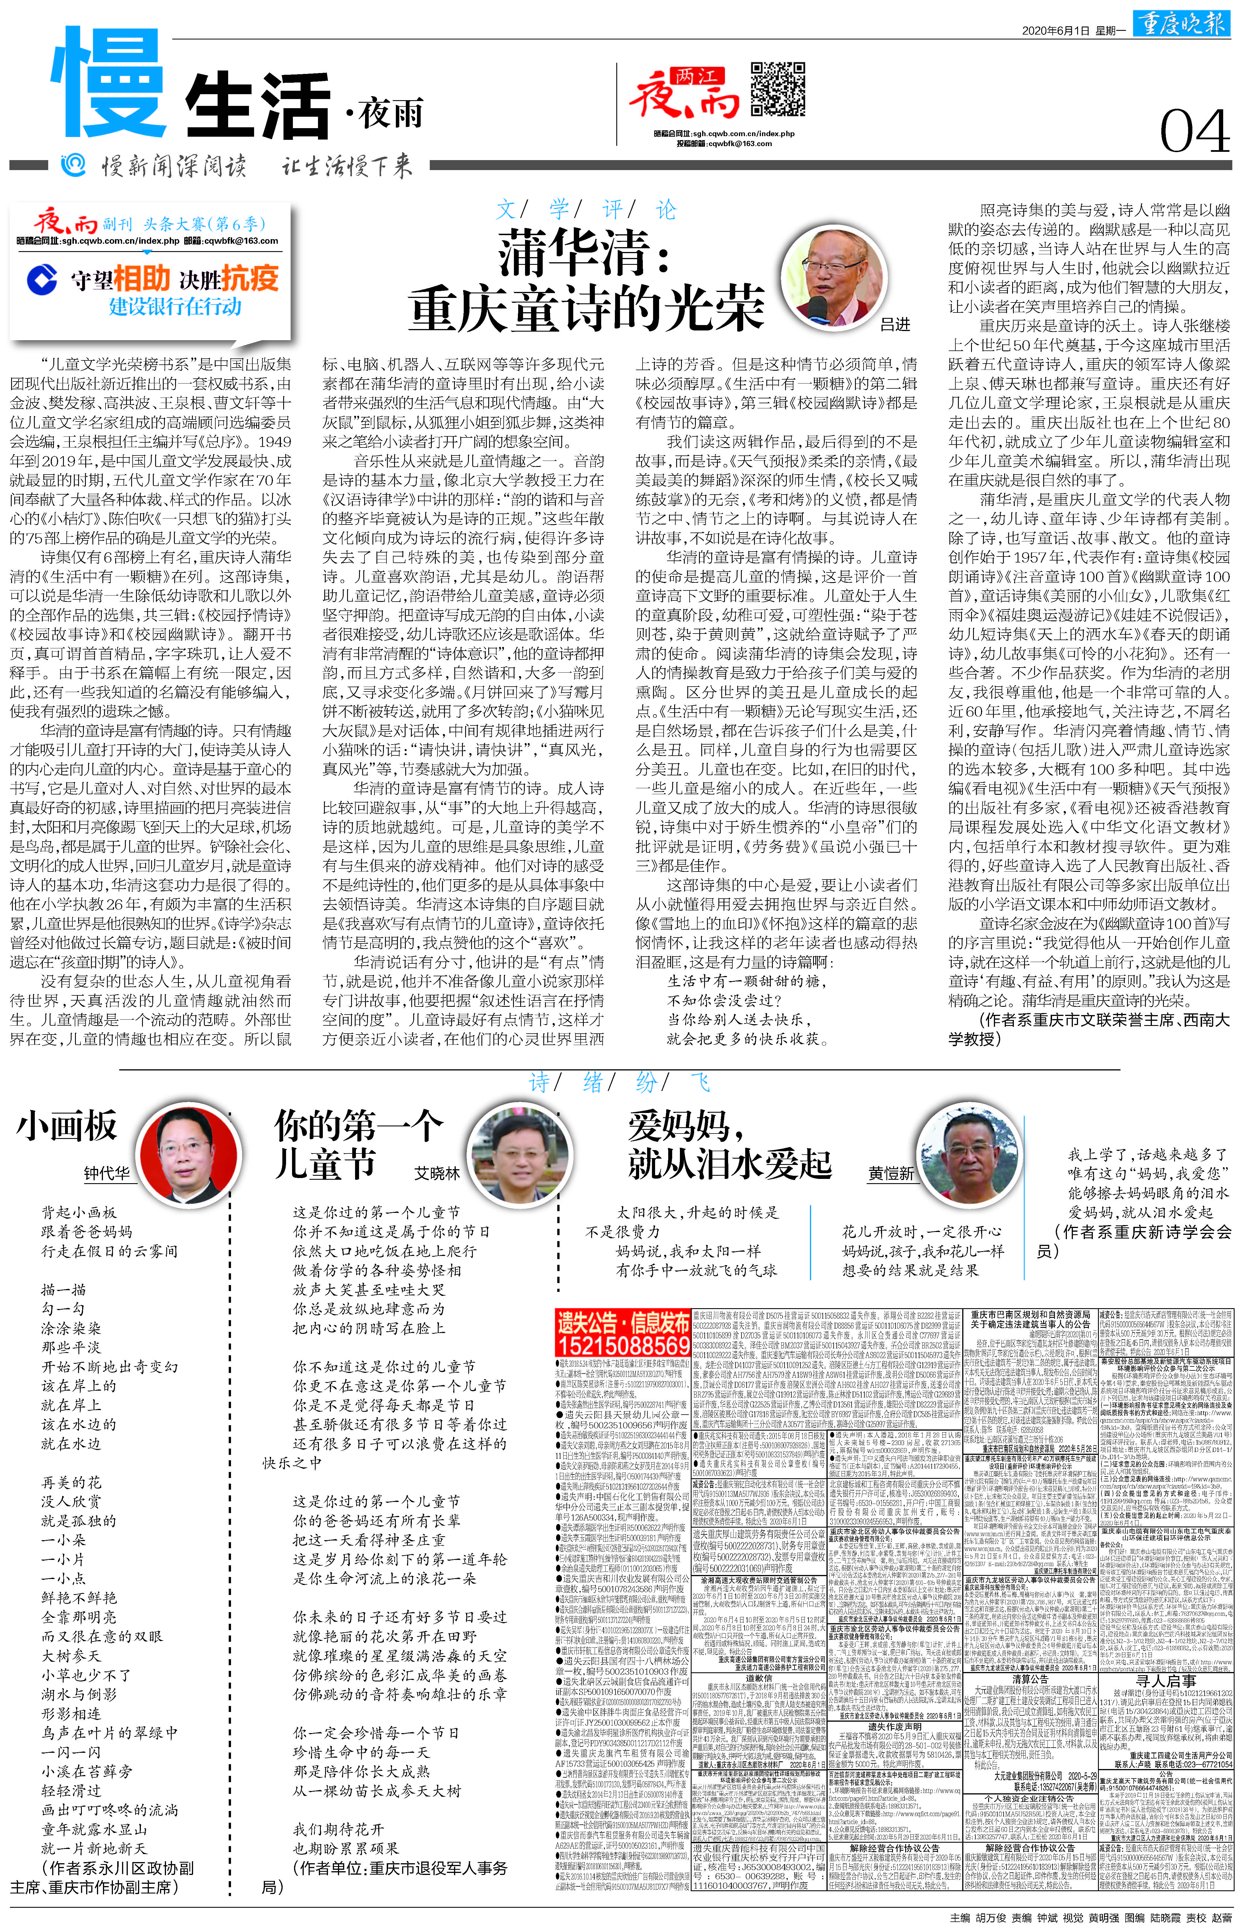
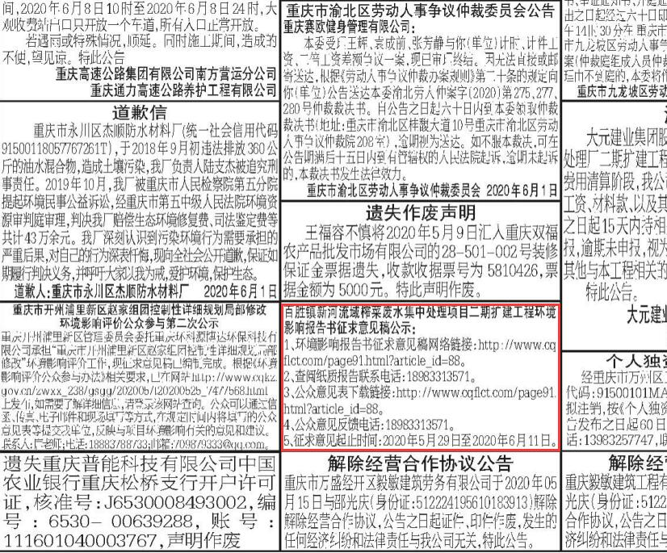
图3.2-3 重庆晚报环评公示图片（6月1日）

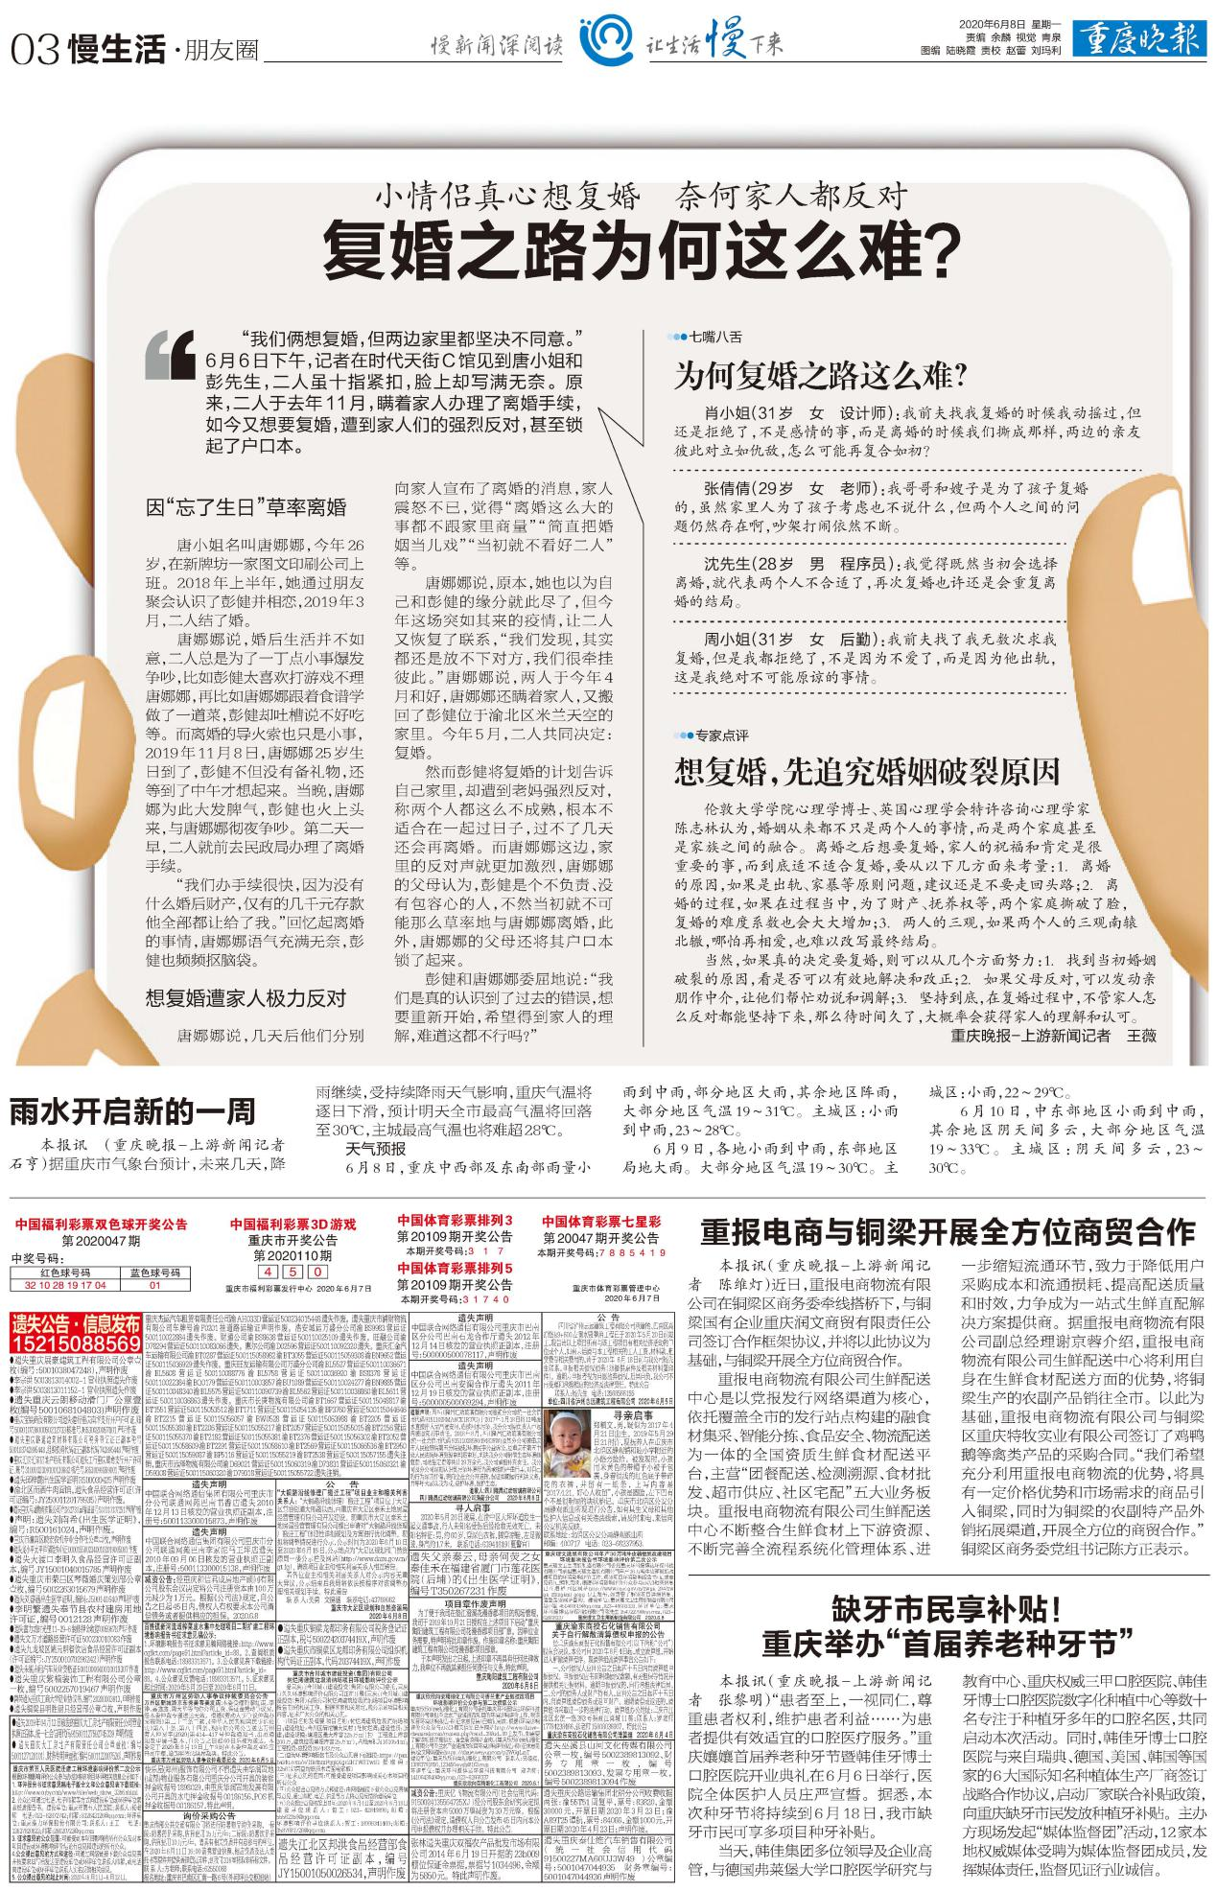
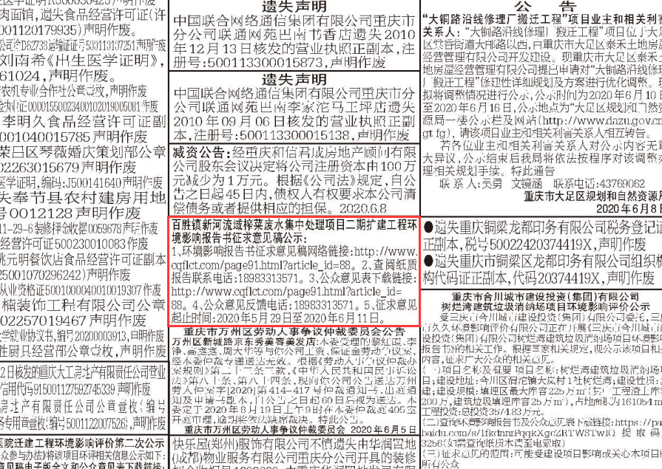
图3.2-4 重庆晚报环评公示图片（6月8日）

张贴
建设单位并于2020年6月3日在紫竹村宣传栏进行了现场公示张贴，项目位于涪陵区百胜镇紫竹村，其周边村民、政府、企业、机构是本项目主要的征求意见的公众范围，公示张贴位置为公众日常聚集场所，位置显眼、突出，符合《环境影响评价公众参与办法》（生态环境部令第4号）的要求。
环评信息现场张贴公示图片详见图3.2-5。
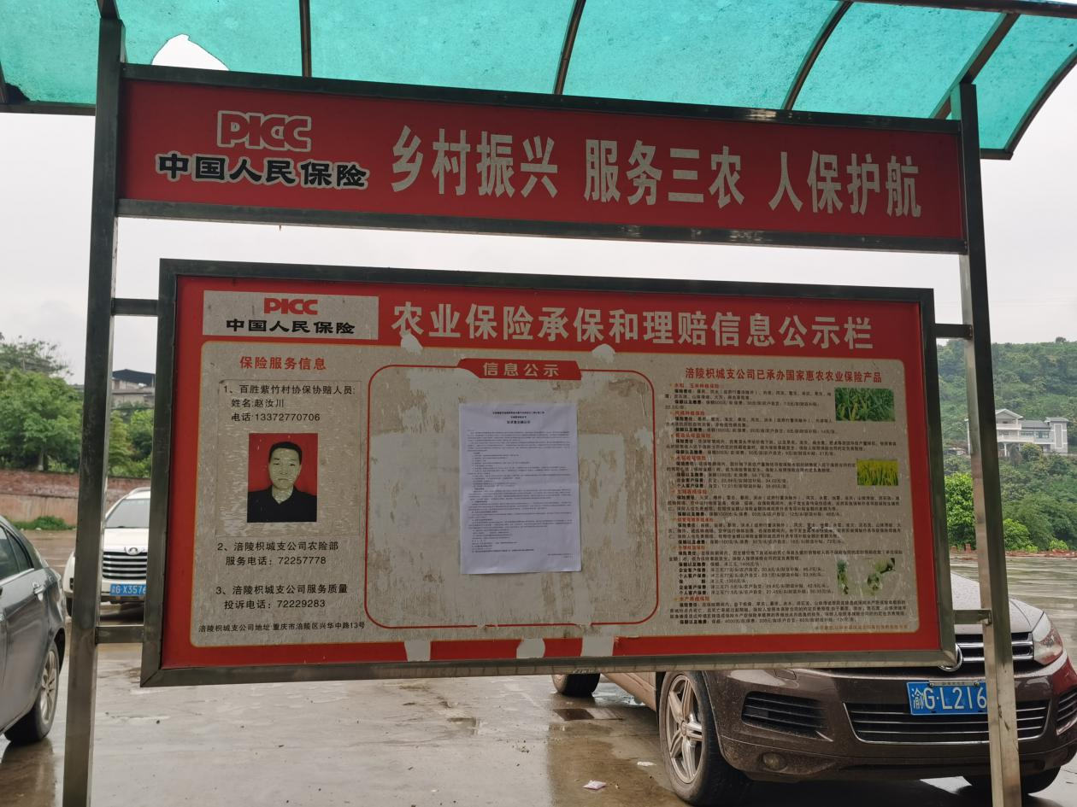
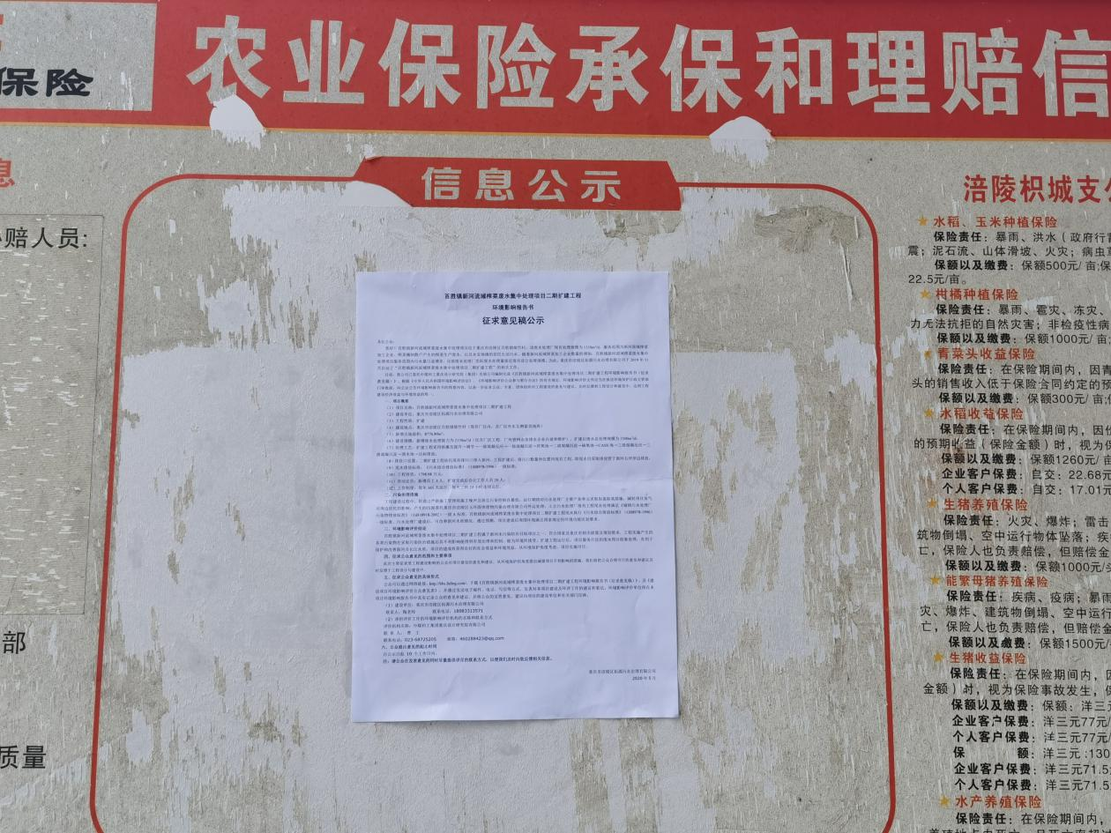图3.2-5 现场公示图片

查阅情况
《百胜镇新河流域榨菜废水集中处理项目二期扩建工程环境影响报告书（征求意见稿）》公示期间，无人前往我单位和环评单位查阅或索要纸质版报告书（征求意见稿）。

公众意见情况
《百胜镇新河流域榨菜废水集中处理项目二期扩建工程环境影响报告书（征求意见稿）》公示期间，建设单位及环评单位均未收到公众反馈意见。

其他公众参与情况
项目在公示期间，未收到任何形式的意见反馈，不属于“对环境影响方面公众质疑性意见多的建设项目”，因此无需组织开展深度公众参与。

公众意见处理情况
项目在公示期间，未收到任何形式的意见反馈，无需处理。

其他
公示网页地址及报告书征求意见稿、调查意见表和公众参与说明下载地址作为存档备查。

诚信承诺
我单位已按照《环境影响评价公众参与暂行办法》（生态环境部令第4号）要求，在“百胜镇新河流域榨菜废水集中处理项目二期扩建工程”环境影响报告书编制阶段开展了公众参与工作，在公示期间未收到任何形式的意见反馈，按照要求编制了公众参与说明。
我单位承诺，本次提交的《百胜镇新河流域榨菜废水集中处理项目二期扩建工程环境影响评价公众参与说明》内容客观、真实，未包含依法不得公开的国家秘密、商业秘密、个人隐私。如存在弄虚作假，隐瞒欺骗等情况及由此导致的一切后果由重庆同兴医疗废物处理有限公司承担全部责任。

承诺单位：重庆市涪陵区拓源污水治理有限公司
承诺时间：2020年6月

